Pressmeddelande 2016-05-30

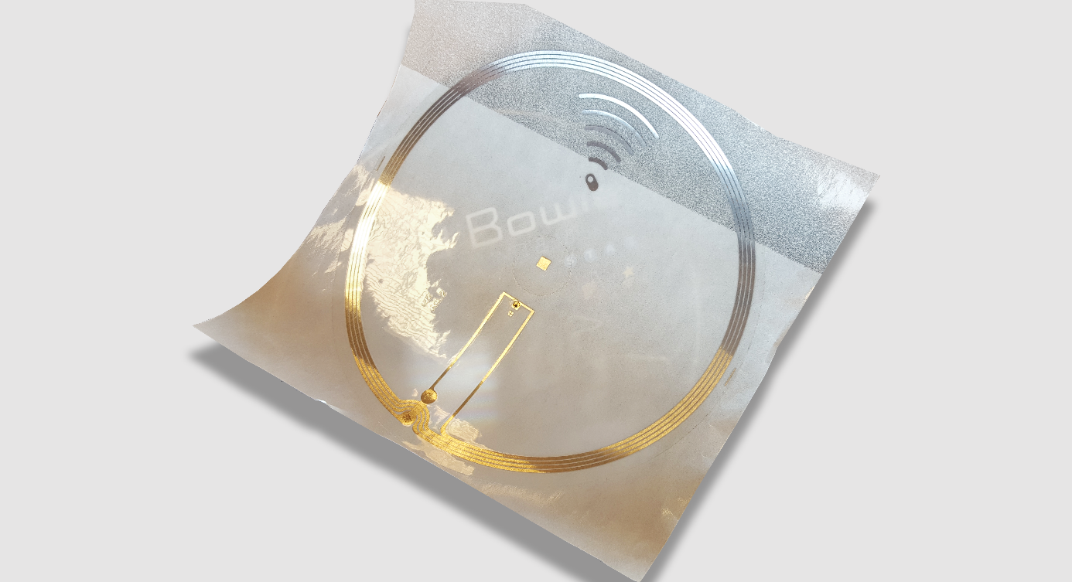

Ronneby taggar upp sina bibliotek

Måndagen den 30 maj påbörjar Ronneby Bibliotek arbetet med chipmärkning av över 100 000 böcker och annan media. Med hjälp av RFID-teknik ska hanteringen av utlåningsmedia bli effektivare för både låntagare och bibliotekspersonal. Dessutom ökar säkerheten och det blir lättare att hitta böcker som hamnat på vift.

Nu utökar Ronneby bibliotek sin självbetjäning genom att införa RFID – modern chipteknik i sina medier. Alla böcker och annan media förses med en ”tag”, ett mikrochip som kommer att göra det enklare, framför allt vid utlån och återlämning av medierna.

Med hjälp av RFID-teknik går det att på någon sekund registrera många böcker samtidigt. Tekniken underlättar också säkerheten eftersom chipet signalerar till larmbågarna vid stadsbibliotekets entrédörrar om en bok som inte lånats ut på rätt sätt är på väg ut från biblioteket. RFID underlättar även för bibliotekspersonalen som hanterar ett antal böcker varje dag.

På sikt ska RFID-tekniken också kunna underlätta i att hitta böcker som står felplacerade - och därmed att biblioteket kan ha bättre koll på mediebeståndet. Det kan ibland ta tid att hitta de böcker som har råkat hamna på fel hylla.

Under sommaren och hösten kommer bibliotekspersonalen att vara fullt sysselsatta med att chippa mediebeståndet – och det rör sig om över 100 000 böcker och annan media på stadsbiblioteket och på kommunens samtliga filialbibliotek.

Kontaktuppgifter
Therese Emilsson
Bibliotekschef
Tel. 0457 61 74 72
therese.emilsson@ronneby.se

Ronneby kommun har cirka 29 000 invånare och ligger attraktivt mellan hav och skog. Vi har bra kommunikationer med bil, tåg och flyg.

